**第五单元《星球探索》**

**内容相关教材内容链接：**

同学们，今天复习的是五年级科学上册教材第五单元《星球探索》60-79页内容。包括第17课《月球》，第18课《太阳》，第19课《月食和日食》，第20课《太阳系》，在学习中我们将运用观察、实验等方法开展科学探究活动，通过研讨交流不仅对地球与宇宙领域有了整体认识，同时知道月球、太阳和太阳系的简单概况以及对于人类生活的关系。知道月相、月食、日食等天文现象及形成的简单原因。初步学会做月相变化、月食或日食成因的模拟实验。我们先来回顾一下书中的内容，也请你把学习所知道的知识可以写下来，也可以和家长说一说。

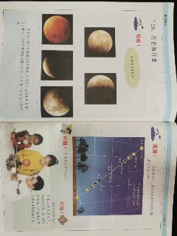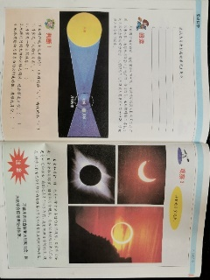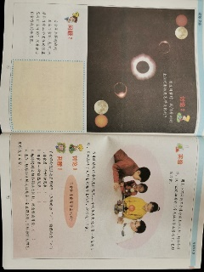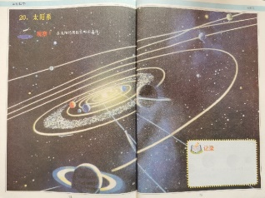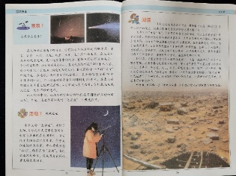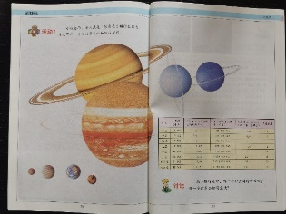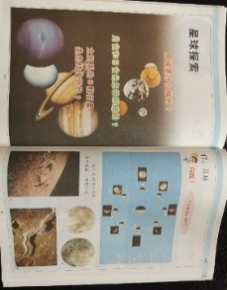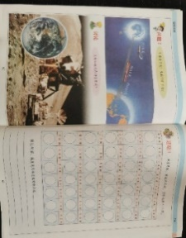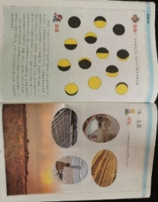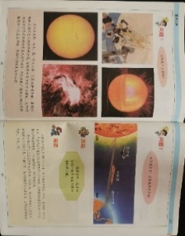

**相关视频内容链接：**

如果你想生动的了解这些内容，就打开电视，找到教育--北京数字学校，进去选择小学课程五年级上学期——科学第五单元的第17课《月球》，第18课《太阳》，第19课《月食和日食》，第20课《太阳系》，或者登陆北京数字学校的网站，也可以搜索到同样的课程。这些肯定会对你把握这部分知识有所帮助。

**知识要点：**

今天我们主要复习的是：月球是地球的卫星；月相的变化；月球的形状大小以及月球表面的概貌；太阳是一颗恒星；太阳的大小、与地球的距离；月食和日食天文现象的形成；根据模拟实验能够推测日食月食的成因；太阳系八大行星的名称、顺序；了解太阳系是由围绕太阳转动的行星、卫星、彗星、流行等天体组成。